长治高新区综合服务中心 2 0 2 5 年 度 部 门 预 算 公 开

**目** **录**

**第一部分** **概况** **1**

一、本部门职责 1

二、机构设置情况 1

**第二部分** **2025年部门预算报表** **2**

表一2025年预算收支总表 2

表二2025年预算收入总表 4

表三2025年预算支出总表 6

表四2025年财政拨款收支总表 7

表五2025年一般公共预算支出预算表（不含上年结转） 9

表六2025年一般公共预算安排基本支出分经济科目表（不含

上年结转） 10

表七2025年政府性基金预算收入表（不含上年结转） 11

表八2025年政府性基金预算支出表（不含上年结转） 12

表九2025年国有资本经营预算收支预算表（不含上年结转）  13

表十2025年财政拨款安排“三公”经费支出预算表 13

表十一2025年财政拨款安排机关运行经费预算表 14

表十二2025年项目支出预算表（本年预算） 15

表十三2025年项目支出预算表（上年结转） 16

**第三部分** **2025年度部门预算情况说明** **17**

一、部门预算收支数据变动情况及原因 17

二、收入预算情况说明 17

三、支出预算情况说明 17

四、财政拨款收支预算总体情况说明 17

五、一般公共预算支出情况说明 17

六、一般公共预算基本支出情况说明 18

七、“三公”经费增减变动原因说明 18

八、机关运行经费增减变动原因说明 18

九、政府采购情况 19

十、绩效管理情况 19

十一、国有资产占有使用情况 43

十二、其他说明 43

（一）政府购买服务指导性目录 43

（二）其他 43

**第四部分** **名词解释** **45**

第一部分 概况

一、本部门职责

承担城建、人防、市容、市政、园林、劳动保障等方面的事务性工作；配合做好环 保、市场监管、规划和自然资源等有关执法部门对外服务的相关业务工作

二、机构设置情况

长治高新区综合服务中心为财政拨款事业单位，正科级建制，核定编制10名、科级领 导职数1正1副。我单位现有人员82名，其中编内人员9名，公益岗位3名，执法协管员 70名。

内设机构包含综合办公室、劳动保障监察中队、巡查中队、特勤中队、信息平台。

从部门预算构成看，长治高新区综合服务中心预算主要包括长治高新区综合服务中心 的预算。

纳入长治高新区综合服务中心预算单位包括：长治高新区综合服务中心。

第二部分 2025年部门预算报表

|  |  |  |  |  |  |
| --- | --- | --- | --- | --- | --- |
| 预算公开表1 | | | | | |
| 2025年预算收支总表 | | | | | |
| 部门名称：长治高新区综合服务中心 | | | 单位：万元 | | |
| 收入 | | 支出 | | | |
| 项目 | 2025年 | 项目 | 2025年合计 | 当年预算安排 | 上年结转 安排 |
| 一、一般公共预算 | 869.55 | 一、一般公共服务支出 | 67.59 | 67.59 |  |
| 二、政府性基金预算 |  | 二、外交支出 |  |  |  |
| 三、国有资本经营预算 |  | 三、国防支出 |  |  |  |
| 四、财政专户管理资金 |  | 四、公共安全支出 |  |  |  |
| 五、单位资金 |  | 五、教育支出 |  |  |  |
|  |  | 六、科学技术支出 |  |  |  |
|  |  | 七、文化旅游体育与传媒 支出 |  |  |  |
|  |  | 八、社会保障和就业支出 | 18.20 | 18.20 |  |
|  |  | 九、社会保险基金支出 |  |  |  |
|  |  | 十、卫生健康支出 | 9.03 | 9.03 |  |
|  |  | 十一、节能环保支出 |  |  |  |
|  |  | 十二、城乡社区支出 | 765.51 | 765.51 |  |
|  |  | 十三、农林水支出 |  |  |  |
|  |  | 十四、交通运输支出 |  |  |  |
|  |  | 十五、资源勘探工业信息 等支出 |  |  |  |
|  |  | 十六、商业服务业等支出 |  |  |  |
|  |  | 十七、金融支出 |  |  |  |
|  |  | 十八、援助其他地区支出 |  |  |  |
|  |  | 十九、自然资源海洋气象 等支出 |  |  |  |
|  |  | 二十、住房保障支出 | 9.23 | 9.23 |  |
|  |  | 二十一、粮油物资储备支 出 |  |  |  |

|  |  |  |  |  |  |
| --- | --- | --- | --- | --- | --- |
|  |  | 二十二、国有资本经营预 算支出 |  |  |  |
|  |  | 二十三、灾害防治及应急 管理支出 |  |  |  |
|  |  | 二十四、预备费 |  |  |  |
|  |  | 二十五、其他支出 |  |  |  |
|  |  | 二十六、转移性支出 |  |  |  |
|  |  | 二十七、债务还本支出 |  |  |  |
|  |  | 二十八、债务付息支出 |  |  |  |
|  |  | 二十九、债务发行费用支 出 |  |  |  |
|  |  | 三十、抗疫特别国债安排 的支出 |  |  |  |
|  |  |  |  |  |  |
| 本年收入合计 | 869. 55 | 本年支出合计 | 869. 55 | 869. 55 |  |
| 上年结转 |  | 年终结转 |  |  |  |
| 收入总计 | 869. 55 | 支出总计 | 869. 55 | 869. 55 |  |

|  |  |  |  |  |  |  |  |  |
| --- | --- | --- | --- | --- | --- | --- | --- | --- |
|  |  |  |  |  |  |  | 预算公开表2 | |
| 2025年预算收入总表 | | | | | | | | |
| 部门名称：长治高新区综合服务中心 | |  |  |  |  |  | 单位：万元 | |
| 项目 | | 本年收入 | | | | | | 上年结转 |
| 科目编码 | 科目名称 | 合计 | 一般公共预算 | 政府性基金 | 国有资本经营预算 | 财政专户管理资金 | 单位资金 |
| 合计 | | 869. 55 | 869. 55 |  |  |  |  |  |
| 201 | 一般公共服务支出 | 67.59 | 67.59 |  |  |  |  |  |
| 20103 | 政府办公厅（室）及相关机构事务 | 67.59 | 67.59 |  |  |  |  |  |
| 2010350 | 事业运行 | 67.59 | 67.59 |  |  |  |  |  |
| 208 | 社会保障和就业支出 | 18.20 | 18.20 |  |  |  |  |  |
| 20805 | 行政事业单位养老支出 | 17.94 | 17.94 |  |  |  |  |  |
| 2080502 | 事业单位离退休 | 1.80 | 1.80 |  |  |  |  |  |
| 2080505 | 机关事业单位基本养老保险缴费支出 | 11.81 | 11.81 |  |  |  |  |  |
| 2080506 | 机关事业单位职业年金缴费支出 | 4.33 | 4.33 |  |  |  |  |  |
| 20899 | 其他社会保障和就业支出 | 0.26 | 0.26 |  |  |  |  |  |
| 2089999 | 其他社会保障和就业支出 | 0.26 | 0.26 |  |  |  |  |  |
| 210 | 卫生健康支出 | 9.03 | 9.03 |  |  |  |  |  |
| 21007 | 计划生育事务 | 0.06 | 0.06 |  |  |  |  |  |
| 2100799 | 其他计划生育事务支出 | 0.06 | 0.06 |  |  |  |  |  |
| 21011 | 行政事业单位医疗 | 8.97 | 8.97 |  |  |  |  |  |
| 2101102 | 事业单位医疗 | 6.18 | 6.18 |  |  |  |  |  |
| 2101103 | 公务员医疗补助 | 2.79 | 2.79 |  |  |  |  |  |

|  |  |  |  |  |  |  |  |  |
| --- | --- | --- | --- | --- | --- | --- | --- | --- |
| 212 | 城乡社区支出 | 765.51 | 765.51 |  |  |  |  |  |
| 21201 | 城乡社区管理事务 | 765.51 | 765.51 |  |  |  |  |  |
| 2120104 | 城管执法 | 765.51 | 765.51 |  |  |  |  |  |
| 221 | 住房保障支出 | 9.23 | 9.23 |  |  |  |  |  |
| 22102 | 住房改革支出 | 9.23 | 9.23 |  |  |  |  |  |
| 2210201 | 住房公积金 | 9.23 | 9.23 |  |  |  |  |  |

|  |  |  |  |  |
| --- | --- | --- | --- | --- |
|  |  |  |  | 预算公开表3 |
| 2025年预算支出总表 | | | | |
| 部门名称：长治高新区综合服务中心 | | |  | 单位：万元 |
| 项目 | | 2025年预算数 | | |
| 科目编码 | 科目名称 | 合计 | 基本支出 | 项目支出 |
| 合计 | | 869. 55 | 104.04 | 765. 51 |
| 201 | 一般公共服务支出 | 67.59 | 67. 59 |  |
| 20103 | 政府办公厅（室）及相关机构事务 | 67.59 | 67. 59 |  |
| 2010350 | 事业运行 | 67.59 | 67.59 |  |
| 208 | 社会保障和就业支出 | 18.20 | 18.20 |  |
| 20805 | 行政事业单位养老支出 | 17.94 | 17.94 |  |
| 2080502 | 事业单位离退休 | 1.80 | 1.80 |  |
| 2080505 | 机关事业单位基本养老保险缴费支出 | 11.81 | 11.81 |  |
| 2080506 | 机关事业单位职业年金缴费支出 | 4.33 | 4.33 |  |
| 20899 | 其他社会保障和就业支出 | 0.26 | 0. 26 |  |
| 2089999 | 其他社会保障和就业支出 | 0.26 | 0.26 |  |
| 210 | 卫生健康支出 | 9.03 | 9. 03 |  |
| 21007 | 计划生育事务 | 0.06 | 0. 06 |  |
| 2100799 | 其他计划生育事务支出 | 0.06 | 0.06 |  |
| 21011 | 行政事业单位医疗 | 8.97 | 8. 97 |  |
| 2101102 | 事业单位医疗 | 6.18 | 6.18 |  |
| 2101103 | 公务员医疗补助 | 2.79 | 2.79 |  |
| 212 | 城乡社区支出 | 765.51 |  | 765. 51 |
| 21201 | 城乡社区管理事务 | 765.51 |  | 765. 51 |
| 2120104 | 城管执法 | 765.51 |  | 765.51 |
| 221 | 住房保障支出 | 9.23 | 9. 23 |  |
| 22102 | 住房改革支出 | 9.23 | 9. 23 |  |
| 2210201 | 住房公积金 | 9.23 | 9.23 |  |

|  |  |  |  |  |  |  |
| --- | --- | --- | --- | --- | --- | --- |
|  |  |  |  |  | 预算公开表4 | |
| 2025年财政拨款收支总表 | | | | | | |
| 部门名称：长治高新区综合服务中心 | | | | | | 单位：万元 |
| 收入 | | 支出 | | | | |
| 项目 | 金额 | 项目 | 金额 | | | |
| 小计 | 一般公共预算 | 政府性基金 预算 | 国有资本经营 预算 |
| 一、一般公共预算 | 869.55 | 一、一般公共服务支出 | 67.59 | 67.59 |  |  |
| 二、政府性基金预算 |  | 二、外交支出 |  |  |  |  |
| 三、 国有资本经营预算 |  | 三、 国防支出 |  |  |  |  |
|  |  | 四、公共安全支出 |  |  |  |  |
|  |  | 五、教育支出 |  |  |  |  |
|  |  | 六、科学技术支出 |  |  |  |  |
|  |  | 七、文化旅游体育与传媒支 出 |  |  |  |  |
|  |  | 八、社会保障和就业支出 | 18.20 | 18.20 |  |  |
|  |  | 九、社会保险基金支出 |  |  |  |  |
|  |  | 十、卫生健康支出 | 9.03 | 9.03 |  |  |
|  |  | 十一、节能环保支出 |  |  |  |  |
|  |  | 十二、城乡社区支出 | 765.51 | 765.51 |  |  |
|  |  | 十三、农林水支出 |  |  |  |  |
|  |  | 十四、交通运输支出 |  |  |  |  |
|  |  | 十五、资源勘探工业信息等 支出 |  |  |  |  |
|  |  | 十六、商业服务业等支出 |  |  |  |  |
|  |  | 十七、金融支出 |  |  |  |  |
|  |  | 十八、援助其他地区支出 |  |  |  |  |
|  |  | 十九、 自然资源海洋气象等 支出 |  |  |  |  |
|  |  | 二十、住房保障支出 | 9.23 | 9.23 |  |  |
|  |  | 二十一、粮油物资储备支出 |  |  |  |  |
|  |  | 二十二、 国有资本经营预算 支出 |  |  |  |  |
|  |  | 二十三、灾害防治及应急管 理支出 |  |  |  |  |
|  |  | 二十四、预备费 |  |  |  |  |
|  |  | 二十五、其他支出 |  |  |  |  |
|  |  | 二十六、转移性支出 |  |  |  |  |
|  |  | 二十七、债务还本支出 |  |  |  |  |
|  |  | 二十八、债务付息支出 |  |  |  |  |
|  |  | 二十九、债务发行费用支出 |  |  |  |  |
|  |  | 三十、抗疫特别国债安排的 支出 |  |  |  |  |
|  |  |  |  |  |  |  |
| 本年收入合计 | 869. 55 | 本年支出合计 | 869. 55 | 869. 55 |  |  |

|  |  |  |  |  |  |  |
| --- | --- | --- | --- | --- | --- | --- |
| 上年财政拨款结转 |  | 年终结转 |  |  |  |  |
| 一、一般公共预算 |  |  |  |  |  |  |
| 二、政府性基金预算 |  |  |  |  |  |  |
| 三、 国有资本经营预算 |  |  |  |  |  |  |
|  |  |  |  |  |  |  |
| 收入总计 | 869. 55 | 支出总计 | 869. 55 | 869. 55 |  |  |

|  |  |  |  |  |
| --- | --- | --- | --- | --- |
| 预算公开表5 | | | | |
| 2025年一般公共预算支出预算表 (不含上年结转) | | | | |
| 部门名称：长治高新区综合服务中心 | | | | 单位：万元 |
| 项目 | | 2025年预算数 | | |
| 科目编码 | 科目名称 | 合计 | 基本支出 | 项目支出 |
| 合计 | | 869. 55 | 104. 04 | 765. 51 |
| 201 | 一般公共服务支出 | 67.59 | 67.59 |  |
| 20103 | 政府办公厅（室）及相关机构事务 | 67.59 | 67.59 |  |
| 2010350 | 事业运行 | 67.59 | 67.59 |  |
| 208 | 社会保障和就业支出 | 18.20 | 18.20 |  |
| 20805 | 行政事业单位养老支出 | 17.94 | 17.94 |  |
| 2080502 | 事业单位离退休 | 1.80 | 1.80 |  |
| 2080505 | 机关事业单位基本养老保险缴费支出 | 11.81 | 11.81 |  |
| 2080506 | 机关事业单位职业年金缴费支出 | 4.33 | 4.33 |  |
| 20899 | 其他社会保障和就业支出 | 0.26 | 0.26 |  |
| 2089999 | 其他社会保障和就业支出 | 0.26 | 0.26 |  |
| 210 | 卫生健康支出 | 9.03 | 9.03 |  |
| 21007 | 计划生育事务 | 0.06 | 0.06 |  |
| 2100799 | 其他计划生育事务支出 | 0.06 | 0.06 |  |
| 21011 | 行政事业单位医疗 | 8.97 | 8.97 |  |
| 2101102 | 事业单位医疗 | 6.18 | 6.18 |  |
| 2101103 | 公务员医疗补助 | 2.79 | 2.79 |  |
| 212 | 城乡社区支出 | 765.51 |  | 765.51 |
| 21201 | 城乡社区管理事务 | 765.51 |  | 765.51 |
| 2120104 | 城管执法 | 765.51 |  | 765.51 |
| 221 | 住房保障支出 | 9.23 | 9.23 |  |
| 22102 | 住房改革支出 | 9.23 | 9.23 |  |
| 2210201 | 住房公积金 | 9.23 | 9.23 |  |

|  |  |  |  |  |
| --- | --- | --- | --- | --- |
| 预算公开表6 | | | | |
| 2025年一般公共预算安排基本支出分经济科目表 (不含上年结转) | | | | |
| 部门名称：长治高新区综合服务中心 | | |  | 单位：万元 |
| 部门预算支出经济科目名称 | 政府预算支出经济科目名称 | 2025年预算数 | | |
| 合计 | 人员经费 | 公用经费 |
| 合计 | | 104. 04 | 97. 79 | 6. 25 |
| 工资福利支出 |  | 95.93 | 95.93 |  |
| 基本工资 | 工资福利支出 | 32.14 | 32.14 |  |
| 津贴补贴 | 工资福利支出 | 4.75 | 4.75 |  |
| 绩效工资 | 工资福利支出 | 22.97 | 22.97 |  |
| 机关事业单位基本养老保险缴费 | 工资福利支出 | 11.81 | 11.81 |  |
| 职业年金缴费 | 工资福利支出 | 4.33 | 4.33 |  |
| 职工基本医疗保险缴费 | 工资福利支出 | 6.07 | 6.07 |  |
| 公务员医疗补助缴费 | 工资福利支出 | 2.79 | 2.79 |  |
| 其他社会保障缴费 | 工资福利支出 | 0.36 | 0.36 |  |
| 住房公积金 | 工资福利支出 | 9.23 | 9.23 |  |
| 其他工资福利支出 | 工资福利支出 | 1.48 | 1.48 |  |
| 商品和服务支出 |  | 5.95 |  | 5.95 |
| 办公费 | 商品和服务支出 | 1.50 |  | 1.50 |
| 印刷费 | 商品和服务支出 | 1.12 |  | 1.12 |
| 邮电费 | 商品和服务支出 | 0.60 |  | 0.60 |
| 差旅费 | 商品和服务支出 | 0.20 |  | 0.20 |
| 培训费 | 商品和服务支出 | 0.08 |  | 0.08 |
| 委托业务费 | 商品和服务支出 | 0.10 |  | 0.10 |
| 公务用车运行维护费 | 公务用车运行维护费 | 1.50 |  | 1.50 |
| 其他商品和服务支出 | 商品和服务支出 | 0.85 |  | 0.85 |
| 对个人和家庭的补助 |  | 2.16 | 1.86 | 0.30 |
| 退休费 | 离退休费 | 1.80 | 1.80 |  |
| 奖励金 | 社会福利和救助 | 0.06 | 0.06 |  |
| 其他对个人和家庭的补助 | 其他对个人和家庭的补助 | 0.30 |  | 0.30 |

|  |  |  |
| --- | --- | --- |
|  |  | 预算公开表7 |
| 2025年政府性基金预算收入表 (不含上年结转) | | |
| 部门名称：长治高新区综合服务中心 | | 单位:万元 |
| 项目 | | 政府性基金收入预算 |
| 收入科目编码 | 科目名称 |
| 合计 | |  |
|  |  |  |
| 注: 本表无数据 | | |

|  |  |  |  |  |
| --- | --- | --- | --- | --- |
|  |  |  |  | 预算公开表8 |
| 2025年政府性基金预算支出表 (不含上年结转) | | | | |
| 部门名称：长治高新区综合服务中心 | |  |  | 单位:万元 |
| 科目编码 | 科目名称 | 合计 | 基本支出 | 项目支出 |
| 合计 | |  |  |  |
|  |  |  |  |  |
| 注: 本表无数据 | | | | |

|  |  |  |  |  |  |  |  |
| --- | --- | --- | --- | --- | --- | --- | --- |
|  |  |  |  |  |  |  | 部门公开表9 |
| 2025年国有资本经营预算收支预算表 (不含上年结转) | | | | | | | |
| 部门名称：长治高新区综合服务中心 | | | | | | | 单位：万元 |
| 国有资本经营预算收入 | | | 国有资本经营预算支出 | | | | |
| 项目 | | 国有资本经 营收入预算 | 科目编码 | 科目名称 | 合计 | 基本支出 | 项目支出 |
| 收入科目编码 | 科目名称 |
| 合计 | |  |  |  |  |  |  |
|  |  |  |  |  |  |  |  |
| 注：本表无数据 | | | | | | | |

|  |  |  |  |  |
| --- | --- | --- | --- | --- |
|  |  |  |  | 预算公开表10 |
| 2025年财政拨款安排 "三公" 经费支出预算表 | | | | |
| 部门名称：长治高新区综合服务中心 | | |  | 单位:万元 |
| 项目 | 2025年预算数 | | | |
| 合计 | 一般公共预算 | 政府性基金预算 | 国有资本经营预算 |
| 因公出国（境） 费 |  |  |  |  |
| 公务接待费 |  |  |  |  |
| 公务用车购置及运行费 | 43.00 | 43.00 |  |  |
| ①公务用车购置费 | 32.00 | 32.00 |  |  |
| ②公务用车运行维护费 | 11.00 | 11.00 |  |  |
| 合计 | 43.00 | 43.00 |  |  |

|  |  |  |  |  |
| --- | --- | --- | --- | --- |
|  |  |  |  | 预算公开表11 |
| 2025年财政拨款安排机关运行经费预算表 | | | | |
| 部门名称：长治高新区综合服务中心 |  |  |  | 单位:万元 |
| 单位名称 | 2025预算数 | | | |
| 合计 | 一般公共预算 | 政府性基金预算 | 国有资本经营预算 |
| 部门合计 |  |  |  |  |
|  |  |  |  |  |
| 注：本表无数据 |  |  |  |  |

|  |  |  |  |  |  |  |
| --- | --- | --- | --- | --- | --- | --- |
|  |  |  |  |  | 预算公开表12 | |
| 2025年项目支出预算表 (本年预算) | | | | | | |
| 部门名称：长治高新区综合服务中心 | | | | | 单位：万元 | |
| 项目名称 | 合计 | 2025年财政拨款 | | | 财政专户管理 资金 | 单位资金 |
| 一般公共预算 | 政府性基 金预算 | 国有资本经营预 算 |
| 1 | 2 | 3 | 4 | 5 | 6 | 7 |
| 长治高新区综合服务中心 | 765.51 | 765.51 |  |  |  |  |
| 长治高新区综合服务中心 | 765.51 | 765.51 |  |  |  |  |
| 综合服务中心-劳务派遣人员费用 | 395.00 | 395.00 |  |  |  |  |
| 综合服务中心-物业管理费 | 65.00 | 65.00 |  |  |  |  |
| 综合服务中心-劳务派遣人员伙食补 助 | 10.00 | 10.00 |  |  |  |  |
| 综合服务中心-24小时值班备勤补助 | 20.00 | 20.00 |  |  |  |  |
| 综合服务中心-暖气费 | 18.00 | 18.00 |  |  |  |  |
| 综合服务中心-水费 | 1.00 | 1.00 |  |  |  |  |
| 综合服务中心-电费 | 8.00 | 8.00 |  |  |  |  |
| 综合服务中心-维修维护费 | 5.00 | 5.00 |  |  |  |  |
| 综合服务中心-法律顾问费 | 5.00 | 5.00 |  |  |  |  |
| 高新区综合服务中心-拆除及清理压 占长治机场净空和场站输油管道建  （构）筑物 | 3.60 | 3.60 |  |  |  |  |
| 综合服务中心-执法服装购置费 | 50.00 | 50.00 |  |  |  |  |
| 综合服务中心-油烟在线监测平台建 设及维护费 | 61.27 | 61.27 |  |  |  |  |
| 综合服务中心-20M宽带费 | 2.20 | 2.20 |  |  |  |  |
| 综合服务中心-公益岗人员经费（办 公费） | 0.90 | 0.90 |  |  |  |  |
| 综合服务中心-劳务派遣人员经费 （办公费） | 1.50 | 1.50 |  |  |  |  |
| 综合服务中心-劳务派遣人员经费(差 旅费) | 1.00 | 1.00 |  |  |  |  |
| 综合服务中心-劳务派遣人员经费 （印刷宣传费） | 2.00 | 2.00 |  |  |  |  |
| 综合服务中心-劳务派遣人员经费 （车辆运行费） | 3.50 | 3.50 |  |  |  |  |
| 综合服务中心-劳务派遣人员经费 （车辆运行费1） | 6.00 | 6.00 |  |  |  |  |
| 办公设备购置 | 2.00 | 2.00 |  |  |  |  |
| 绩效工资 | 70.00 | 70.00 |  |  |  |  |
| 综合服务中心-婴幼儿保教费 | 2.54 | 2.54 |  |  |  |  |
| 综合服务中心-执法车辆购置费 | 32.00 | 32.00 |  |  |  |  |

|  |  |  |  |  |
| --- | --- | --- | --- | --- |
|  |  |  |  | 预算公开表13 |
| 2025年项目支出预算表 (上年结转) | | | | |
| 部门名称：长治高新区综合服务中心 | | | | 单位：万元 |
| 项目名称 | 合计 | 2025年财政拨款 | | |
| 一般公共预算 | 政府性基金 预算 | 国有资本 经营预算 |
| 1 | 2 | 3 | 4 | 5 |
|  |  |  |  |  |
| 注: 本表无数据 |  |  |  |  |

第三部分 2025年度部门预算情况说明

一、 部门预算收支数据变动情况及原因

2025年度长治高新区综合服务中心预算收入总计869.55万元，其中：本年收入869.55万 元，上年结转0万元，比上年增加61.30万元，增长7.58%，主要原因是物业管理费和取暖费预 算增加；本年部门预算支出总计869.55万元，其中：本年预算安排869.55万元，上年结转0万 元，比上年增加61.30万元，增长7.58%，主要原因是物业管理费和取暖费预算增加

二、收入预算情况说明

2025年度长治高新区综合服务中心预算收入869.55万元，主要包括一般公共预算拨款收 入869.55万元， 占100.00%；政府性基金预算拨款收入0万元， 占0%； 国有资本经营预算拨款 收入0万元， 占0%；财政专户管理资金收入0万元， 占0%；单位资金0万元， 占0%；上年结转0 万元， 占0%。

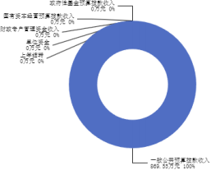

三、支出预算情况说明

2025年度长治高新区综合服务中心支出预算869.55万元，其中：基本支出104.04万元， 占11.96%；项目支出765.51万元， 占88.04%。

四、财政拨款收支预算总体情况说明

2025年度长治高新区综合服务中心财政拨款收支总预算869.55万元。其中：一般公共预 算拨款869.55万元，政府性基金预算拨款0万元， 国有资本经营预算拨款0万元。其中： 当年 拨款收入869.55万元，上年结转收入0万元。支出包括：一般公共服务支出67.59万元、社会 保障和就业支出18.20万元、卫生健康支出9.03万元、城乡社区支出765.51万元、住房保障支 出9.23万元等。

五、一般公共预算支出情况说明

（一）一般公共预算当年支出规模变化情况

2025年度长治高新区综合服务中心一般公共预算当年支出869.55万元, 比上年增加61.30 万元，增长7.58%。

（二）一般公共预算当年支出结构情况

2025年度长治高新区综合服务中心一般公共预算当年支出869.55万元,主要用于以下方 面：一般公共服务支出67.59万元， 占7.77%；社会保障和就业支出18.20万元， 占2.09%；卫

生健康支出9.03万元， 占1.04%；城乡社区支出765.51万元， 占88.04%；住房保障支出9.23万 元， 占1.06%等。

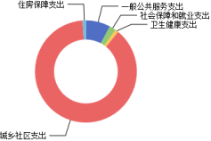

六、一般公共预算基本支出情况说明

2025年度长治高新区综合服务中心一般公共预算安排基本支出104.04万元，其中：

人员经费97.79万元，主要包括：其他工资福利支出、其他社会保障缴费、公务员医疗补 助缴费、绩效工资、基本工资、退休费、住房公积金、机关事业单位基本养老保险缴费、奖 励金、职业年金缴费、职工基本医疗保险缴费、津贴补贴等；

公用经费6.25万元，主要包括：办公费、邮电费、其他对个人和家庭的补助、印刷费、 公务用车运行维护费、其他商品和服务支出、委托业务费、差旅费、培训费等。

七、 "三公"经费增减变动原因说明

2025年长治高新区综合服务中心财政拨款安排的“三公 ”经费预算43.00万元比2024年减 少 1.00万元，主要原因是通过优化车辆使用安排，加强车辆日常维护管理，降低维修和燃油 费，从而降低了运行维护成本。。

其中： 因公出国（境）费0万元，与上年预算数相同；公务接待费0万元，与上年预算数 相同；公务用车购置及运行费43.00万元，与上年相比预算数减少1.00万元，主要原因是通过 优化车辆使用安排，加强车辆 日常维护管理，降低维修和燃油费，从而降低了运行维护成 本。，公务用车运行维护费11.00万元，与上年相比预算数减少1.00万元，主要原因是通过优 化车辆使用安排 ，加强车辆 日常维护管理 ，降低维修和燃油费 ，从而降低了运行维护成 本。；公务用车购置费32.00万元，与上年预算数相同。

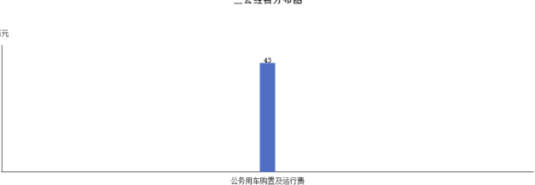

八、机关运行经费增减变动原因说明

本部门无机关运行经费。

九、政府采购情况

2025年长治高新区综合服务中心政府采购预算总额104.29万元。其中：政府采购货物预 算96.17万元、政府采购工程预算0万元、政府采购服务预算8.12万元。

十、绩效管理情况

1、整体绩效目标

2025年编报部门整体支出绩效目标，涉及部门预算资金0万元，其中基本支出0万元，项目支 出0万元；机关及下属预算单位1个，其中0个单位编报了单位整体绩效目标，涉及资金0万 元。

2、项目绩效目标

2025年长治高新区综合服务中心纳入绩效目标管理的二级项目23个，共计金额765.51万 元。其中：其他运转类项目23个，涉及金额765.51万元；特定目标类项目0个，涉及金额0万 元。公开项 目绩效目标23个，涉及项 目金额765.51万元， 占部门（单位）项 目支出总额的 100%。其中：其他运转类项目23个，涉及项目金额765.51万元；特定目标类项目0个，涉及项 目金额0万元。

（项目绩效目标表公开情况见附件）

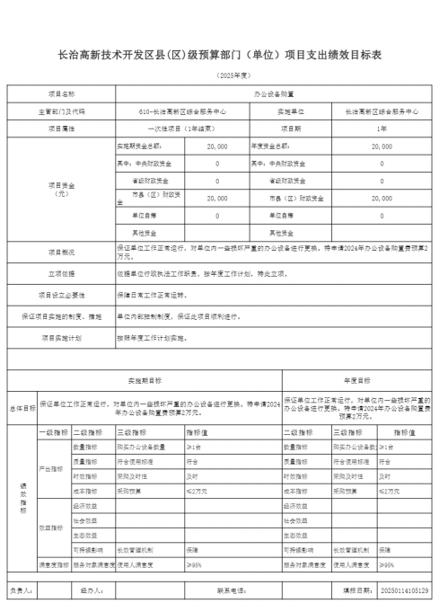

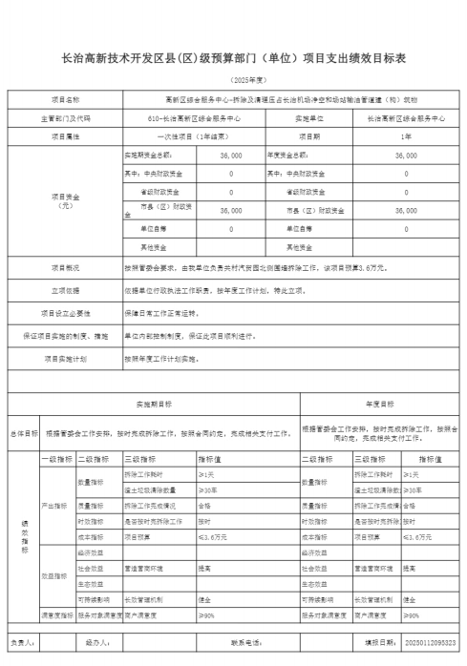

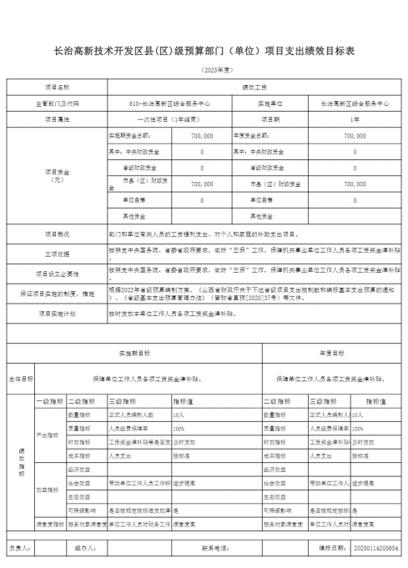

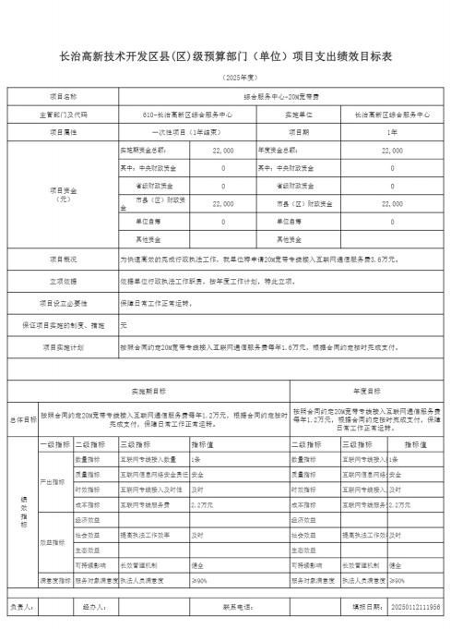

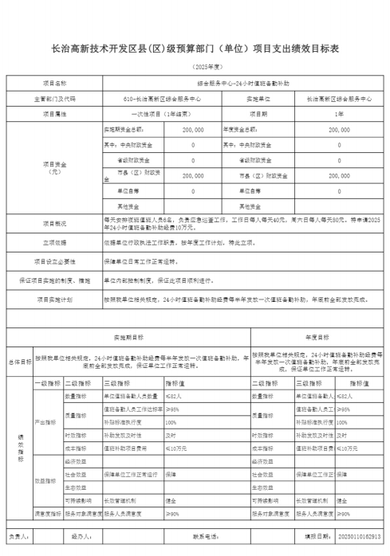

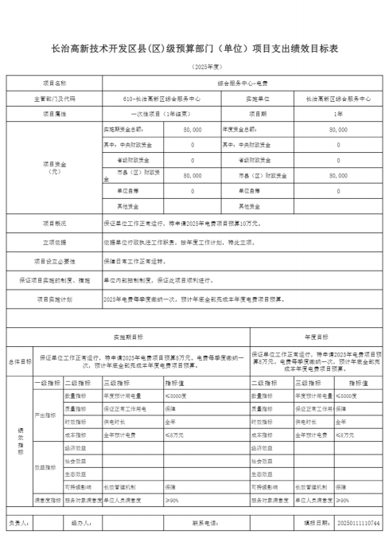

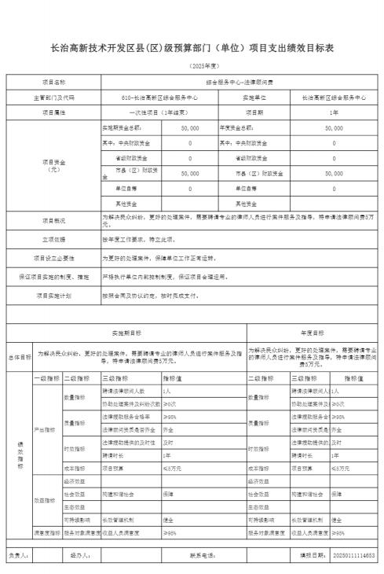

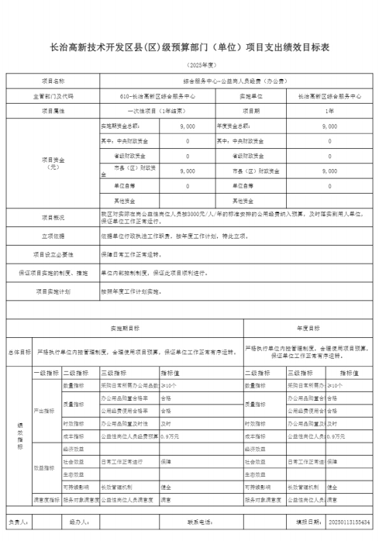

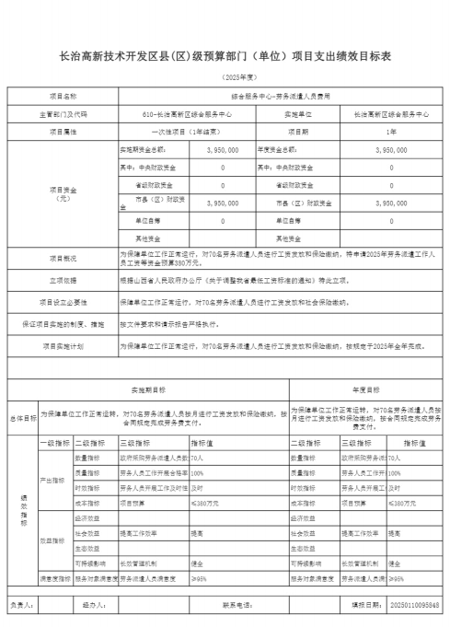

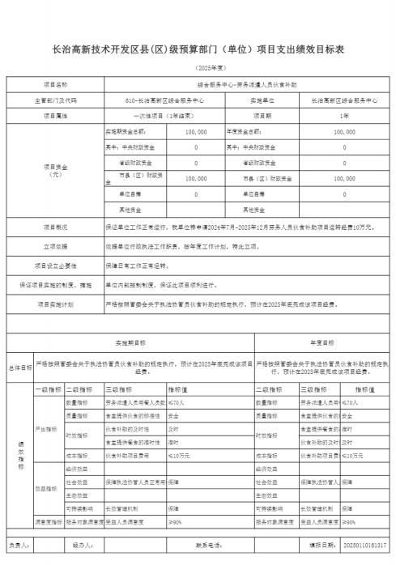

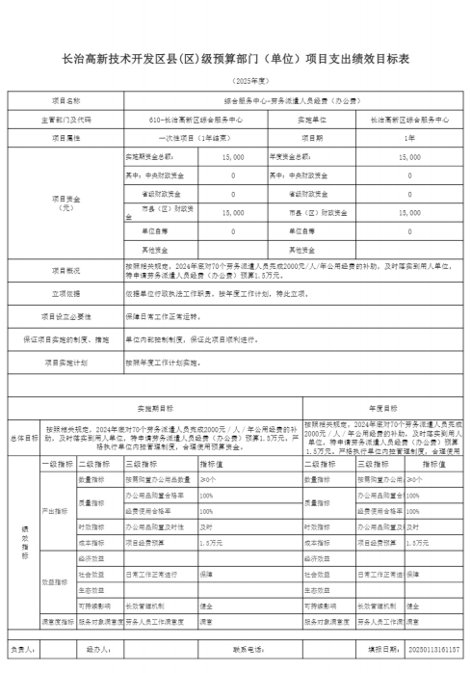

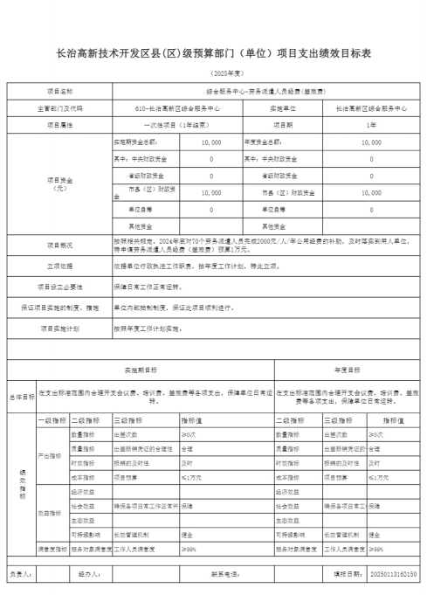

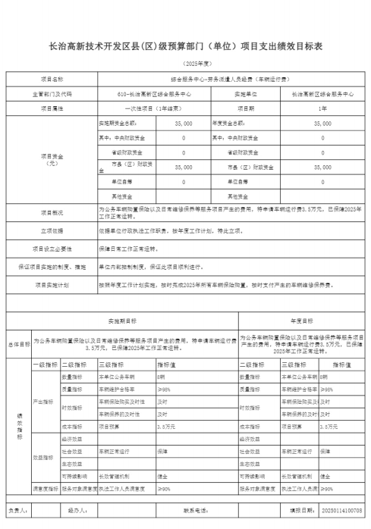

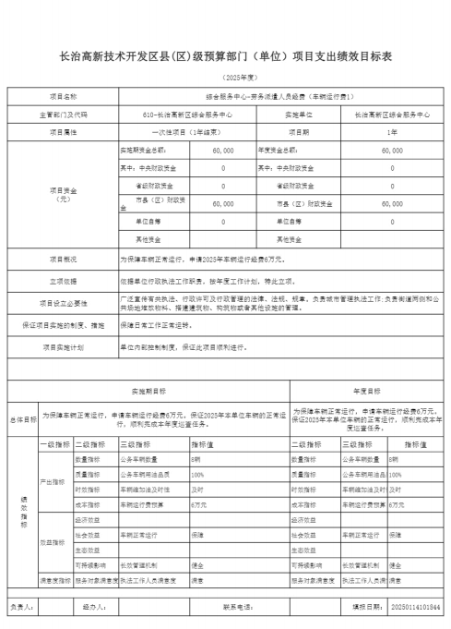

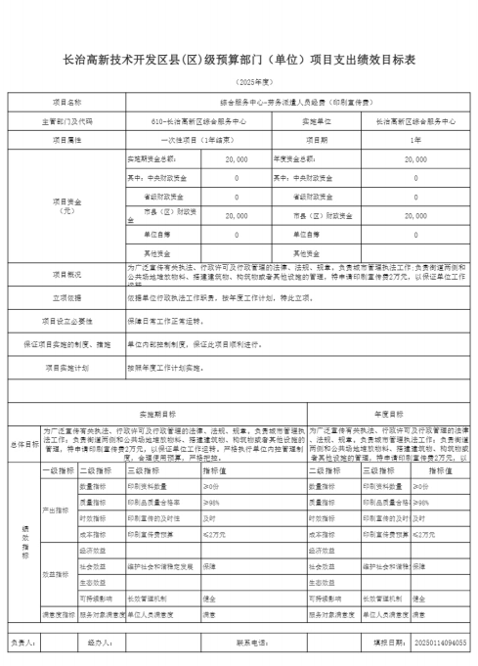

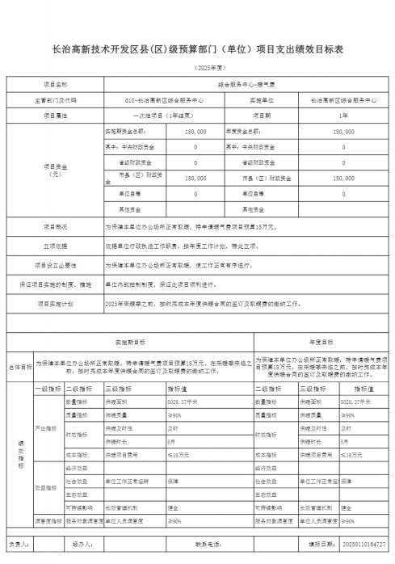

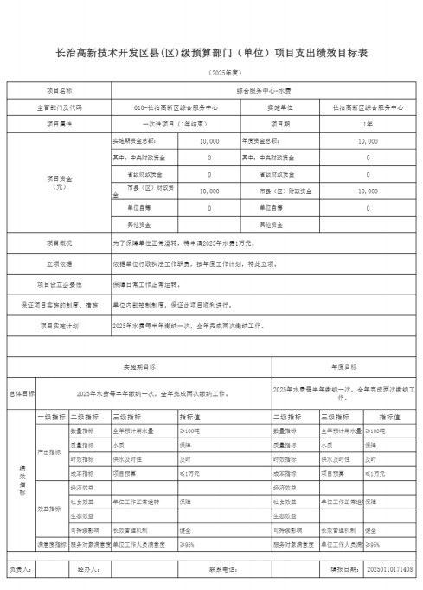

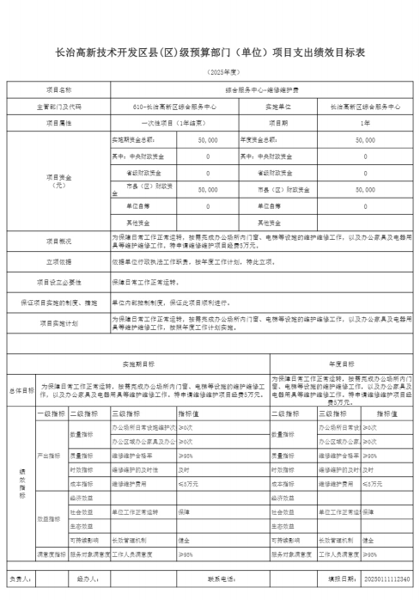

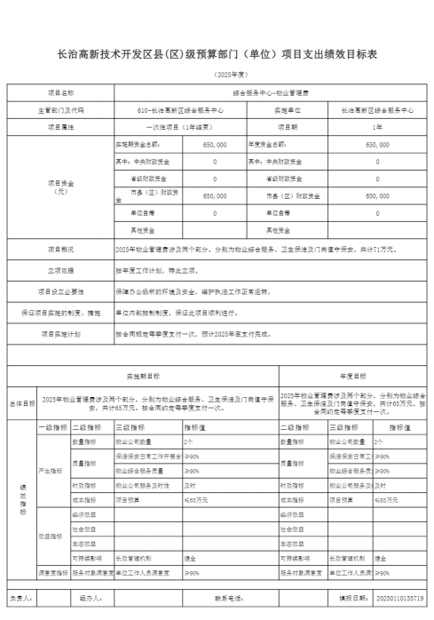

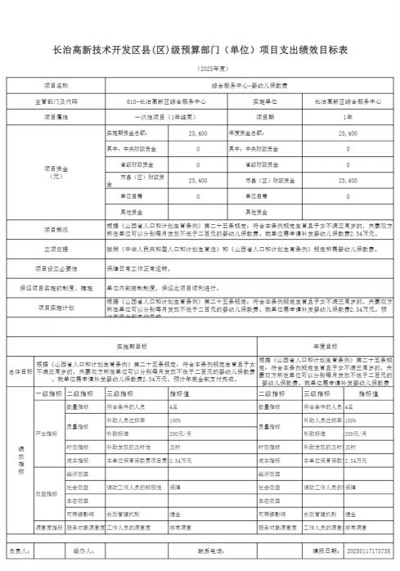

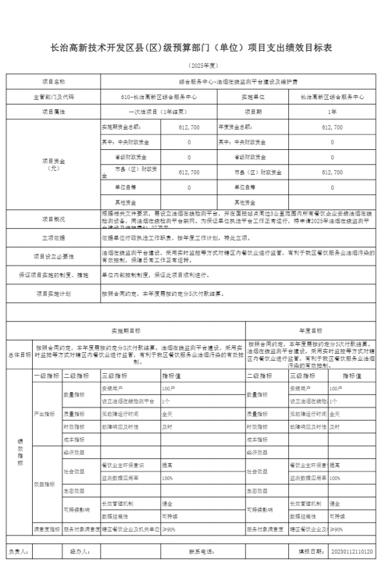

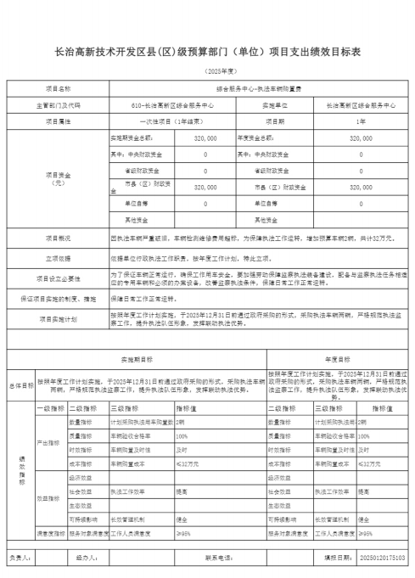

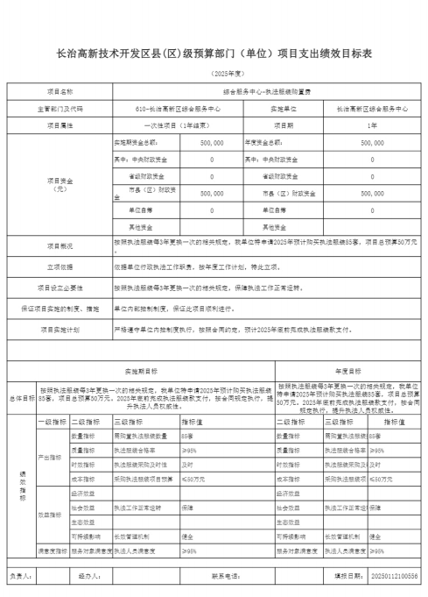

十一、 国有资产占有使用情况

1、车辆情况：

截至2025年3月26 日，长治高新区综合服务中心共有公务用车编制8辆，实有8辆，其中： 领导用车0辆，机要通信用车0辆，应急保障用车0辆，执法执勤用车8辆，特种专业技术用车0 辆，事业单位业务用车0辆，其他公务用车0辆。

2、房屋情况：

截至2025年3月26日，长治高新区综合服务中心使用的办公用房建筑总面积500平方米。

3、其他国有资产占有使用情况：

截至2025年3月26 日，长治高新区综合服务中心占有使用价值50万元（原值）以上的通用 设备0台（套）；长治高新区综合服务中心占有使用价值100万元（原值）以上的通用设备0台 （套）。

十二、其他说明

（一）政府购买服务指导性目录

本部门无政府购买服务指导性目录

（二）其他

无



第四部分 名词解释

一、基本支出：指为保障机构正常运转、完成日常工作任务而发生的人员支出和公用支 出。

二、项目支出：指在基本支出之外为完成特定行政任务和事业发展目标所发生的支出。

三、“三公”经费：指省直部门用财政拨款安排的因公出国（境）费用、公务用车购置 及运行费和公务接待费。其中： 因公出国（境）费用反映单位公务出国（境）的国际旅费、 国外城市间交通费、住宿费、伙食费、培训费、公杂费等支出；公务用车购置费反映公务用 车购置支出（含车辆购置税、牌照费）；公务用车运行维护费反映单位按规定保留的公务用 车燃料费、维修费、过路过桥费、保险费、安全奖励费用等支出；公务接待费反映机关和参 公事业单位按规定开支的各类公务接待（含外宾接待）支出。

四、机关运行经费：指行政单位和参照公务员法管理的事业单位使用财政拨款安排的基 本支出中的公用经费支出。

五、政府购买服务：根据我国现行政策规定，政府购买服务，是指充分发挥市场机制作 用，将国家机关属于自身职责范围且适合通过市场化方式提供的服务事项，按照政府采购方 式和程序，交由符合条件的服务供应商承担，并根据服务数量和质量等情况向其支付费用的 行为。

六、财政专户管理资金：

专指教育收费，包括目前在财政专户管理的高中以上学费、住宿费，高校委托培养费， 党校收费，教育考试考务费，函大、电大、夜大及短训班培训费等。

七、单位资金：是指除政府预算资金和财政专户管理资金以外的资金，包括事业收入、 事业单位经营收入、上级补助收入、附属单位上缴收入、其他收入。

八、上年结转：指以前年度预算安排、结转到本年仍按原规定用途继续使用的资金。

九、一般公共预算：是指以税收为主体的财政收入，安排用于保障和改善民生、推动经 济社会发展、维护国家安全、维持国家机构正常运转等方面的收支预算。

十、政府性基金预算：是对依照法律、行政法规的规定在一定期限内向特定对象征收、 收取或者以其他方式筹集的资金，专项用于特定公共事业发展的收支预算。

十一、国有资本经营预算：是对国有资本收益作出支出安排的收支预算。

十二、财政拨款：包含一般公共预算、政府性基金预算、国有资本经营预算。